***Inese Vaidere***

Eiropas Parlamenta deputāte,

LOIB konsultatīvās padomes vadītāja,

Dr.oec., LU profesore

**PSRS okupācijas laikā radītie zaudējumi -**

**Molotova–Ribentropa pakta sekas**

**1. Baltijas okupācija**

Kā zināms – 1939. gada 23. augustā starp hitlerisko Vāciju un komunistisko Padomju Savienību tika noslēgts noziedzīgs darījums par Eiropas sadalīšanu, tika parakstīts bēdīgi slavenais Molotova-Ribentropa pakts. Protokola pielikumā trīs neitrālās neatkarīgās Baltijas valstis tika iedalītas PSRS interešu zonā (2. *slaids*)

|  |  |
| --- | --- |
|  | Kartē redzama demarkācijas līnija, kā tiek sadalīta Eiropa, kā arī abu noziedzīgo režīmu pārstāvju paraksti:  - augstāk, Josifa Staļina paraksts uz Padomju Savienībai nodalītās teritorijas  - zemāk, Vācijas ārlietu ministra Joahima fon Ribentropa paraksts. |

Uz šo vienošanos abas agresorvalstis bija gatavojušās savlaicīgi, jo baidījās, ka otrā puse varētu pārsteigt nesagatavotus. Tūlīt jau pēc nedēļas 1. septembrī sekoja plānotais iebrukums Polijā un Somijā. Bet oktobrī trīs Baltijas valstis jau saņēma no Padomju Savienības ultimatīvus piedāvājumus par “savstarpējās palīdzības līgumu” slēgšanu. Tam sekoja PSRS karaspēka ievešana šo valstu teritorijās un 1940. gada jūnijā – pilnīga okupācija.

Lai attaisnotu padomju okupāciju 1940. gadā, Maskava savulaik radīja mītu par Latvijas brīvprātīgu pievienošanos PSRS, ka Latvijas darbaļaudis, Ulmaņa režīma nospiesti, ar cerībām lūkojušies uz attīstībā daudz pārāko Padomju Savienību.

Pat mūsdienu Kremlis joprojām uztur šo mītu.

Bet kā bija īstenībā?

**2. Latvija pirms okupācijas**

Latvija savas brīvvalsts sākumā bija ļoti neapskaužamā stāvoklī: 1. pasaules kara rezultātā no 2,5 miljoniem iedzīvotāju bija zaudētas 2/3 darbaspējīgāko iedzīvotāju, pārsvarā karā kritušo vīriešu. Visa valsts bija gandrīz pilnībā izpostīta: sagrauta ceturtā daļa no visām ēkām, izpostīti dzelzceļi, rūpnīcas un tirdzniecības flote, gandrīz visa rūpniecība evakuēta uz Krieviju. Neviena cita Eiropas valsts nebija nesusi tik lielus zaudējumus. Latvijas brīvvalsts bija jāceļ faktiski no nulles.

Taču 20 neatkarības gados Latvija nepieredzēti strauji kļuva par attīstītu Eiropas valsti, kuras labklājības līmenis tālu pārsniedza kaimiņos esošās Padomju valsts skaudro realitāti.

Neskatoties uz grūto sākumu un vispasaules krīzi, Latvija attīstījās tik strauji, ka tā citu Eiropas valstu vidū ieņēma nozīmīgu vietu. *(3. slaids)*.



Attēlā redzam, ka pēc iepriekšminētās postažas 15 gadu laikā Latvija spēja nonākt jau 12. vietā Eiropā, bet vēlākos gados tā bija 15.-16.vietā Eiropā.

Un tiešām - pirmsokupācijas Latvijas sasniegumi ir ievērojami!

**Lauksaimniecībā** Latvija no labību importējošas valsts pārvērtās par labību eksportējošu valsti.Kamēr Padomju Savienībā valdīja vispārējs pārtikas trūkums un bads, Latvija atradās pirmā vietā pasaulē pēc gaļas un arī piena patēriņa uz vienu iedzīvotāju.

**Rūpniecība** devums sastādīja aptuveni 20% no kopējā tautas pirmskara ienākuma.



Tomēr, kā redzams attēlā (*4. slaids*), arī rūpniecībā vismaz 16 jomās Latvija pārspēja PSRS.

Latvijas panākumus spilgti ilustrē pasaulē pazīstamā VEF fotoaparāta Minox ražošana un eksports uz Eiropu un ASV.

**Izglītība.** Brīvvalsts 20 gados Latvijā tika uzceltas 373 jaunas un pārbūvētas 587 skolu ēkas. Lasītpratēju procents Latvijā bija augstāks nekā daudzās Eiropas valstīs, nemaz jau nerunājot par PSRS, kur analfabētisms divdesmito trīsdesmito gadu mijā sasniedza gandrīz 50%.[1]

Sevišķi izcils stāvoklis bija augstākā izglītībā. Studentu īpatsvara ziņā Latvija ieņēma pirmo vietu Eiropā, iespiesto grāmatu skaita ziņā uz vienu iedzīvotāju Latvija atradās otrajā vietā Eiropā. Strauji augoši redzami sasniegumi bija arī transporta, sakaru u. c. jomās.

**Kopumā ņemot -**

Latvijas un abu kaimiņvalstu sasniegumus pirms 2. Pasaules kara pozitīvi vērtējis angļu publicists C. Keun, teikdams: ”**Šīs mazās zemes bija sasniegušas ievērojamu dzīves standarta kāpinājumu, vēl ievērojamākus panākumus izglītībā un nacionālā kultūrā, tās rādīja priekšzīmi tautu sadarbībā un bija visai pasaulei par miera, skaidra saprāta, krietnuma un progresa paraugu...”**[2]

Ne velti divdesmito, trīsdesmito gadu Rietumu preses korespondenti bieži salīdzināja Padomju Savienību un Latviju, norādot uz milzīgo kontrastu abu valstu labklājības pakāpē.

**2. Latvijas ekonomika PSRS sastāvā**

**2.1. Tautsaimniecībai nodarītie zaudējumi**

Tātad - 1940. gadā, kad Latvija tika okupēta un iekļauta PSRS saimnieciskajā sistēmā, tās rādītāji daudzās jomās pārsniedza PSRS rādītājus. Arī visā tālākā laika periodā, esot PSRS tautsaimniecības sistēmā, Latvijas rādītāji pastāvīgi pārsniedza vidējos PSRS rādītājus. *(5.slaids)*



Pēc mūsu rīcībā esošiem datiem ir mēģināts salīdzināt Latvijas attīstības rādītājus ar PSRS un neatkarīgo Eiropas valstu rādītājiem *(6.slaids).*

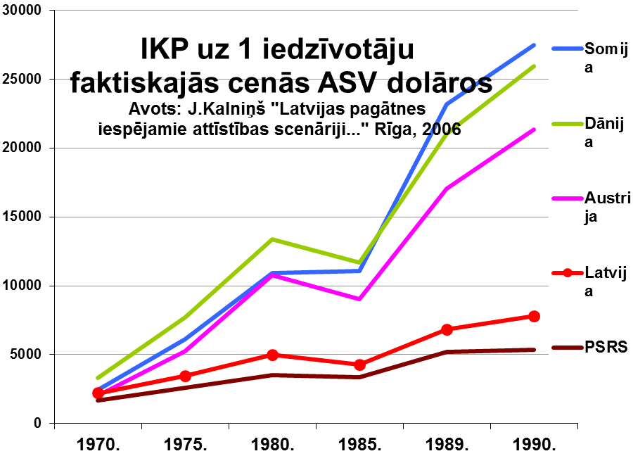

Kā redzams, Latvija, būdama PSRS sastāvā, strauji atpalika no pārējām Eiropas valstīm, kaut PSRS sastāvā tā parasti bija vislabākā. Šeit parādās t. s. klasiskās šķēres, kas grafiski uzskatāmi parāda, cik daudz Latvijas tautsaimniecība, būdama okupēta PSRS sistēmā, ir zaudējusi. Redzam arī to, kā tā būtu attīstījusies, ja nebūtu bijis okupācijas.

**2.2. Demogrāfiskie zaudējumi**

No 1940.-1945. gadam Latvija deportāciju un 2. Pasaules kara rezultātā zaudēja ~23% no saviem iedzīvotājiem. Pēckara gados PSRS orgānu īstenotais terors atsākās vēl lielākos apmēros. 1949. gada martā vien tika deportēti 43 tūkst. cilvēku, no tiem 10 tūkst. bija bērni. Bojāgājušo skaits pretošanās kustības - partizānu kara laikā tiek lēsts ap 10 tūkst. cilvēku.

Kopējie Latvijas iedzīvotāju skaita zaudējumi, ieskaitot tos, kas bija spiesti emigrēt uz Rietumiem, bet neskaitot tos, kuri pēc ilgiem katorgas gadiem atgriezās Latvijā, ir aptuveni 340 tūkst. cilvēku jeb 17 % no kopējā Latvijas iedzīvotāju skaita 1939. gada oktobrī.

Jāuzsver, ka lielākā daļa zaudēto bija Latvijas inteliģence un visdarbspējīgākie iedzīvotāji. Kopumā pēc LU Demogrāfijas centra pētnieku 2008.gada aplēsēm Latvijas demogrāfiskie zaudējumi 50 okupācijas gados sastāda vismaz 10 miljonus cilvēkgadus.

Milzīgos Latvijas iedzīvotāju skaita zaudējumus PSRS režīms „kompensēja” ar imigrantu pieplūdumu no PSRS. “Tā bija padomju impērijas koloniālā politika, kas latviešu tautai nodarījusi milzīgus zaudējumus. Plaši izvērstās migrācijas un kolonizācijas rezultātā no 1939.gadā 75,5% latviešu īpatsvara 1989.gadā latvieši sastādīja vairs tikai 52 %. Tas jau bija reāls tautas pastāvēšanas apdraudējums”[3].

Visā pēckara periodā Latvijā ieradās un dzīvoja par 910 tūkst. cilvēku vairāk nekā 1945. gadā, nepieskaitot vēl militārpersonas, kas ieradās uz dienesta laiku. Līdzīgu „sasniegumu” šajā laika periodā nav nevienā pasaules valstī, proporcijas bija apmēram 1:2. Katram iebraucējam bija jānodrošina visa nepieciešamā infrastruktūra: dzīvojamā platība, skolas, slimnīcas, bērnudārzi, ceļi, siltumtīkli utt., kas uz 1 cilvēku izmaksāja vidēji 11,7 tūkst. rbļ. 1988 .gada cenās. Tātad – 1 vietējais strādājošais bija spiests ar savu darbu to visu nodrošināt.

Kopumā - latviešu skaits Latvijā, 1939.-1989. g. samazinājās no 1,51 miljona līdz 1,39 miljoniem, jeb par 8 procentiem.

**2.3. Militarizācijas radītie zaudējumi**

Vēstures dr. Gatis Krūmiņš nupat pabeigtā 3 gadu pētījuma kopsavilkumā raksta: “… **militārie izdevumi 1946. – 1990. gadam veidoja 18,9 procentus no kopējiem izdevumiem Latvijas teritorijā.** Visaugstākais militāro izdevumu īpatsvars bija 40. un 50.gados, 1950.gadā pat pārsniedzot pusi no kopējiem izdevumiem Latvijas teritorijā. …kad iepazīstamies ar PSRS budžeta izdevumiem „sociāli – kulturāliem mērķiem”, tad atklājas, ka lielāko daļu šo izdevumu veido militārie izdevumi. Ne velti šī sadaļa ar tādu nosaukumu tika turēta visstingrākajā slepenībā.”*(7. slaids)*

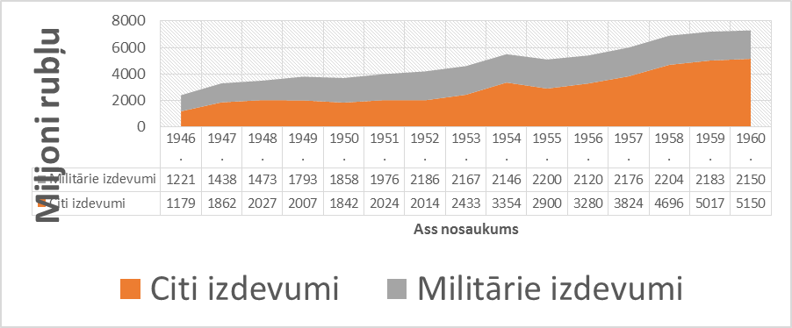

Tas arī izskaidro faktu, kāpēc visā PSRS pastāvēšanas laikā valdīja deficīts pilnīgi visās preču grupās pat viselementārākām sadzīves vajadzībām, kaut tika celtas rūpnīcas, kuru skursteņi kūpēja pat naktīs un kur nodarbināja simtiem tūkstošus iebraucēju.

Arhīvos bijušie slepenie dokumenti liecina baisus faktus par to, kā tika radīts superlielvalsts militārais arsenāls, jo notika gatavošanās trešajam pasaules karam. Latvijas teritorijā 38 vietās tika izvietots zenītraķešu komplekss, kodolieroči, tika izbūvēti kosmiskā karaspēka objekti, stratēģisko raķešu pulki vairāk nekā 50 vietās, par ko Latvijas valdība iespējams toreiz pat nezināja. Kopumā armija aizņēma 163`856 ha. Pēc PSRS pārmantotājas Krievijas Federācijas armijas aiziešanas 1994. gadā aiz tās palika neapgūta zeme, piesārņota vide, par kuras attīrīšanu katru gadu no valsts budžeta līdz šim un vēl nākošos gados izdosim simtiem miljonus EUR.

Bez tā visa militarizācija skāra arī sabiedrības sociālās, izglītības un kultūras sfēras, kā sekas jūtamas vēl mūsdienās.

**2.4. Videi nodarītie zaudējumi**

“PSRS okupācijas režīma Latvijas videi nodarīto zaudējumu apkopojuma datu bāzes izveidošanas autors Rolands Bebris konstatē: “…ir pamats uzskatīt, ka kopīgie PSRS okupācijas nodarītie zaudējumi Latvijas videi ir vairāk nekā 1 miljards Ls”. Taču šī summair radusies, pamatojoties tikai uz 3 veiktiem pētījumiem 2006.- 2008. gadam. Šie pētījumi neaptver vēl daudzas citas jomas. Līdz ar to summa būs daudz lielāka.”[4] Tas ir tikai par daļu dabas piesārņojuma. Bet nav vēl uzskaitīti citi videi nodarītie postījumi. It īpaši lielu piesārņojumu ir atstājusi PSRS armija, kas vien jau sastāda vairākus miljardus EUR.

**2.5. Latvijas un PSRS budžetu bilance – zaudējumu spogulis**

Vēstures dr. Gatis Krūmiņš nupat pabeigtā 3 gadu pētījuma kopsavilkumā par Latvijas PSR un PSRS budžetu savstarpējiem norēķiniem 1946.-1990. gadam raksta: “Kopsavilkums apliecina, ka kopumā no Latvijas teritorijas PSRS okupācijas režīms finanšu norēķinu rezultātā ir ieguvis līdzekļus gandrīz 16 miljardu rubļu apmērā, kurus ir tērējis ārpus Latvijas teritorijas. Tie ir 18,8 procenti no kopējiem ieņēmumiem Latvijas teritorijā (no 85 miljardiem rbļ. pēc 1961.g. kursa).

*(8.slaids)*

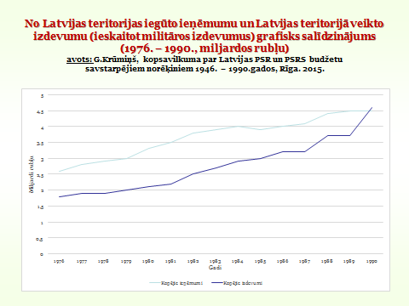

Kopējos PSRS okupācijas režīma radītos zaudējumus tautsaimniecībai Komisijas uzdevumā aprēķinājis arī Jānis Kalniņš 2008. gada pētījumā. Pēc viņa aprēķiniem neiegūtais IKP sastāda ~123 miljardus Latus (jeb - 174 miljardus EUR)**.**  Aprēķins veikts, salīdzinot Latvijas attīstību ar Somijas attīstību, kurai pēc kara 1940.gadā bija pat sliktāki rādītāji salīdzinājumā ar Latviju. *(9.slaids).*



Pēc šādas starptautiskā praksē pielietotās aprēķinu metodoloģijas vadījusies arī Igaunija u.c. valstis.

“Kompleksi salīdzinot un apkopojot visu finanšu līdzekļu plūsmu Latvijas PSR un PSRS budžetos, var izdarīt secinājumus par budžetu bilanci:

1. PSRS finanšu politiku Latvijas teritorijā okupācijas gados var raksturot kā koloniālu, teritoriju izlaupošu politiku;
2. PSRS laika historiogrāfijas apgalvojumi par plašajām PSRS investīcijām Latvijas tautsaimniecībā neatbilst patiesībai.”[5] Jo faktiskās investīcijas, rēķinot uz vienu Latvijas iedzīvotāju, bija mazākas nekā vidēji PSRS. Pirmajos pēckara gados tās bija pat 2,2 reizes mazākas nekā vidēji PSRS uz vienu iedzīvotāju.

**3. Latvijas ekonomika pēc neatkarības atgūšanas**

Baltijas republikas bija visdziļāk integrētas PSRS ekonomiskajā sistēmā. Pēc *The World Bank* veiktā pētījuma redzams, ka ražošanas sašaurināšanās bija visās pārejas ekonomikās līdz ar reformu uzsākšanu. Tomēr Latvijā šī lejupslīde bija visizteiktākā, jo Latvijas tautsaimniecība PSRS sistēmā bija integrēta visdziļāk. *(10.slaids),*



Piemēram, militārais pasūtījums veidoja vismaz 50 % no IKP. Pēc neatkarības atgūšanas šie 50% produkcijas tātad vairs nebija vajadzīgi. Bet atlikušie ~50% bija grūti realizējami zemās kvalitātes un augsto izmaksu dēļ.

Praktiski 50 okupācijas gados Latvijā, tāpat kā pārējās Baltijas valstīs, izveidotā tautsaimniecības struktūra un sasniegtais ražošanas līmenis tirgus ekonomikas apstākļos nebija konkurētspējīgs. Mūsu valstu ekonomika bija veidota galvenokārt Maskavas politiskām un ekonomiskām vajadzībām, kā arī apjomīgā militāri rūpnieciskā kompleksa vajadzībām.1990.gada kopējais ražošanas līmenis Latvijā tika atgūts tikai 2004.-2006.gadā. *(11.slaids*)



Pēc ekonomikas sabrukuma un „bedres” zemākā punkta sasniegšanas 1993.gadā Latvija pamazām sāka iziet no krīzes. Tas prasīja daudz intelektuālos un materiālos resursus Šī grafiskā “bedre” arī ir zaudējumu atspoguļotāja, tās ir okupācijas sekas.

Ekonomiste Gunta Piņķe 2011. gada 17. jūnija konferencē „Padomju Savienības nodarītie zaudējumi Baltijā” sava referāta noslēgumā izteica secinājumu: „Izvērtējot kopējos ekonomiskos zaudējumus kā PSRS okupācijas sekas, kas izriet no uzspiestās komandekonomikas, var apgalvot - katra Latvijas iedzīvotāja vidējie ienākumi 1990 .gadā būtu bijuši 2 reizes lielāki, bet 2000.gadā - 3 reizes lielāki salīdzinājumā ar faktiskajiem. *(12.slaids*)

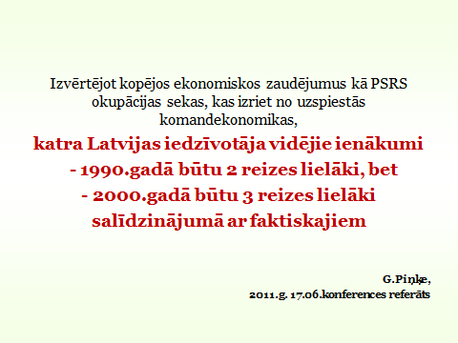

**Kopsavilkums**

Pēc aplēsēm summējot PSRS okupācijas nodarītos demogrāfiskos zaudējumus, tautsaimniecībai, videi un sabiedrībai kopumā nodarītos zaudējumus, šī summa sniedzas vismaz **300 miljardi EUR** apmērā. Šai summai vēl nav pieskaitīti apjomīgie izdevumi okupācijas seku likvidēšanai pēc neatkarības atgūšanas, jo šis periods vēl ir maz izpētīts. PSRS okupācijas nestie materiālie un morālie zaudējumi kā sekas joprojām ietekmē mūsdienu sabiedrību, tās ietekme turpināsies vēl daudzus gadus. Tāpēc mūsu pienākums ir izpētīt šo pagātnes mantojumu, rēķināt Latvijai nodarītos zaudējumus un par šiem faktiem informēt sabiedrību Latvijā, Krievijā un visā pasaulē.

1. Latvija citu valstu saimē, Rīga, 1939, 30.lpp.
2. [C.Keun. Continental Stakes, London 1944. 36p.]
3. J. Riekstiņš. Padomju impērijas koloniālā politika un Latvijas kolonizācija1940 – 1990, Rīga.2015. 2006.lpp.
4. MK Komisijas 30.07.20099. Informatīvais ziņojums par paveikto 2005-2009.gadam. [www.loib.lv](http://www.loib.lv)
5. G.Krūmiņš kopsavilkums par Latvijas PSR un PSRS budžetu savstarpējiem norēķiniem 1946. –1990.gadam, Rīga. 2015.